Sondagens
1.1. Sabendo, que um processador responde aos dispositivos com base em sondagens e conhecendo os seguintes dados, determine a taxa de ocupação do processador por 3 dispositivos distintos, rato, unidade de disquetes e disco:
- dados:
frequência do relógio: 500 MHz
operação de sondagem: 400 ciclos
monitorização do rato: 30 vezes por segundo
transferência da disquete: 50 Kbytes/s, 16 bits de cada vez
transferência do disco: 4 Mbytes/s, 4 palavras (4*32 bits) de cada vez

Interrrupções
2.1. Determine, agora, a taxa de ocupação do processador por um disco, em que este informa o processador das pretensas transferências através de interrupções.
- dados:
frequência do relógio: 500 MHz
tratamebnto da interrupção: 500 ciclos
transferência do disco: 4 Mbytes/s, 4 palavras (4*32 bits) de cada vez
taxa de utilização do disco: 5%

DMA

Nota:
Passos DMA:

- O processador informa o controlador DMA sobre,a identidade do dispositivo, a operação a efectuar no dispositivo, a posição inicial de memória a operar e a quantidade de memória (em bytes) a transferir.
- O controlador DMA pede a gestão do barramento (“dono do barramento”) para efectuar a transferência. Alguns controladores podem possuir uma cache particular para contornar atrasos de acesso ao barramento (barramento ocupado).
- No final o controlador DMA interrompe o processador para este examinar o resultado da transferência efectuada (registos DMA ou memória).

Se o processador necessitar de aceder à memória central, terá que aguardar pelo término do DMA. Assim os mecanismos de memória cache podem ser importantes na eficiência deste processo.
3.1. Determine a taxa de ocupação do processador, por um disco que efectue a transferência de dados directamente para a memória (DMA), conhecendo os seguintes dados:
- dados:
Frequência de relógio: 500 MHz
Iniciação da operação DMA : 1000 ciclos
Tratamento da interrupção de fim da operação DMA: 500 ciclos
Transferência média DMA: 8Kbytes
Transferência do disco: 4 Mbytes/s
Taxa de utilização do disco: 100%

Processamento de Informação a partir de um disco

Disco Magnético
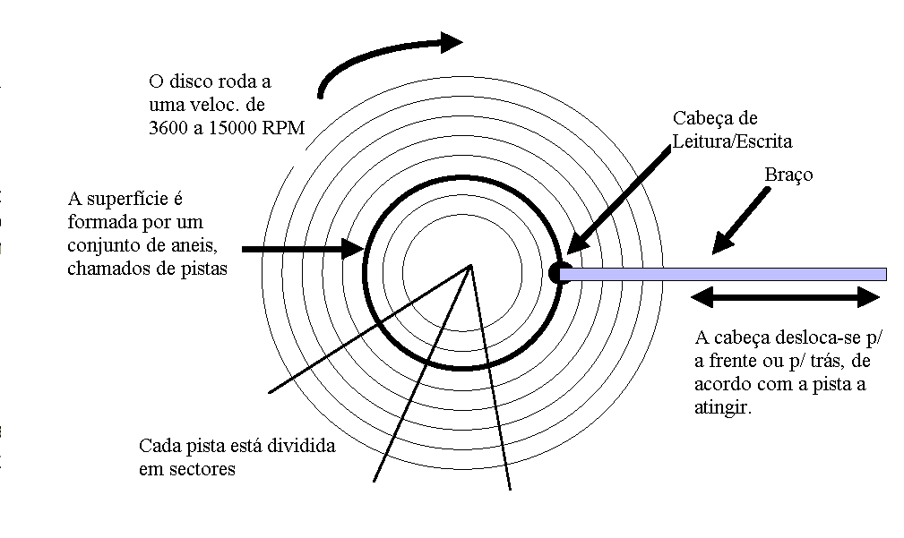

4.1. Qual o tempo médio de leitura ou escrita de um sector de 512 bytes, num disco com as seguintes características:
Rotação de disco: 5400 RPM
Tempo médio de posicionamento da cabeça: 12ms
Taxa de Transferência do disco: 5 MBytes/s
Atraso do controlador: 2ms

4.2. Considere um disco com as dadas características e calcule o tempo necessário para o seguinte processamento de informação a partir do disco apresentado:

Rotação de disco: 7200 RPM
Tempo médio de posicionamento da cabeça: 8ms
Taxa de Transferência do disco: 20 MBytes/s
Atraso do controlador: 2ms
Frequência do relógio do processador: 400MHz

Leitura de 4 Kbytes contíguos, na mesma pista
Processamento da informação: 20*10⁶ ciclos
Escrita de 4 Kbytes contíguos, na mesma pista

4.3. Qual o tempo médio de leitura de dois sectores de 512 bytes cada, posicionados em duas pistas consecutivas num disco com as seguintes características:
Rotação de disco: 3600 RPM
Tempo médio de posicionamento da cabeça: 10ms
Taxa de Transferência do disco: 10 MBytes/s
Atraso do controlador: 3ms
Deslocamento da cabeça entre pistas consecutivas: 0,6ms

5. Acesso à memória
5.1. Suponha que temos um sistema com as seguintes características:

Barramento:
- acesso a blocos de 4 palavras de 32 bits cada
- frequência de relógio: 200 MHz
- nº de linhas de dados: 64
- transferência de 64 bits (2 palavras): 1 ciclo
- envio de endereço: 1 ciclo
- pausa entre operações consecutivas: 2 ciclos

Memória:
- tempo de acesso às primeiras 4 palavras (4*32 bits): 200 ns
- tempo de acesso para cada bloco adicional de 4 palavras: 20 ns

(Suponha-se que a transferência da leitura mais recente e a leitura das 4 palavras seguintes podem ser sobrepostas.)

Para uma leitura de 256 palavras, calcule:
a ) O tempo de latência.
b) O número de transferências por segundo.
c) A largura de banda intrínseca.

5.2. Repita as alíneas do exercício anterior, para um sistema com as mesmas características, excepto que o barramento passa a fazer acesso a blocos de 16 palavras de 32 bits cada.

5.3. Repita os dois exercícios anteriores, mas para a leitura de 8 palavras.

6. Comparação de desempenho entre duas tecnologias de redes de comunicação (ATM versus Ethernet)

6.1. Considere que foram registadas as seguintes medidas temporais, relativas a uma rede ATM (Asynchronous Transfer Method) e a uma rede Ethernet, usando ambas TCP/IP:

Características | Ethertnet | ATM
Taxa de Transferência | 1.125 MB/s | 10 MB/s
Atraso na Conexão | 15 µs | 50 µs
Atraso imposto pelo Hardware | 6 µs | 6 µs
Atraso imposto pelo Software no envio | 200 µs | 207 µs
Atraso imposto pelo Software na recepção | 241 µs | 360 µs

a) Calcule, para cada uma das redes, o tempo necessário para que uma mensagem de 250 Bytes seja transferida de uma máquina para outra máquina, estando estas conectadas pelo mesmo tipo de rede.

b) Calcule o tamanho mínimo que uma mensagem terá que ter, para garantirmos o dobro do desempenho da tecnologia ATM em relação à Ethernet.

7.Transacções e Operações de E/S

7.1. Considere 2 sistemas de E/S:

A -> suporta 1000 operações E/S por segundo
B -> suporta 750 operações E/S por segundo
Os sistemas usam um tipo de processador que executa 50M de instruções por segundo. Assumindo que cada transacção requer 5 operações de E/S e que cada operação requer 10000 instruções calcule o número máximo de transferências por segundo que cada sistema pode executar com este processador.

7.2. Para além dos dados do exercício anterior, considere também que:
- o tempo de resposta de uma operação de E/S em A é 20 ms
- o tempo de resposta de uma operação de E/S em B é: 18 ms para as primeiras 500 operações (num segundo), 25 ms para as restantes 250
- ao fim de 10 transacções, qualquer um dos sistemas só prossegue quando todas as transacções tiverem terminado.

Volte a calcular o número máximo de transferências por segundo que cada sistema pode executar com este processador.

8. Transmissão de Vídeo
8.1. Imagine que na implementação de um sistema de videoconferência é usado um computador ao qual é conectada uma câmara de vídeo e integrada uma placa de rede Ethernet. De acordo com os dados apresentados responda às seguintes alíneas:
Dados:
- tamanho da imagem a transmitir : 320*240 pixel;
- largura de banda da tecnologia Ethernet usada: 10Mbit/s
- percentagem de largura de banda ocupada pela informação protocolar : 15%

a) Qual o número máximo de frames que serão enviados por segundo, se a transmissão da imagem for feita num formato de “cores verdadeiras” (RGB – cada pixel 3 Bytes) ?

b) E se a imagem for transmitida em níveis de cinzento (cada pixel 1 Byte) ?

8.2. Se em vez da placa de rede fosse usado um modem de 56 Kbps, para além do uso de técnicas de compressão, uma solução seria diminuir o tamanho de imagem. Assim, de acordo com os novos dados repita as alíneas do exercício anterior.
Dados:
- tamanho da imagem a transmitir : 160*120 pixel;
- largura de banda da tecnologia Ethernet usada: 56 Kbps
- percentagem de largura de banda ocupada pela informação protocolar : 15%

8.3. Repita o exercício anterior, mas para um tamanho de imagem a transmitir de 80*60 pixel.

